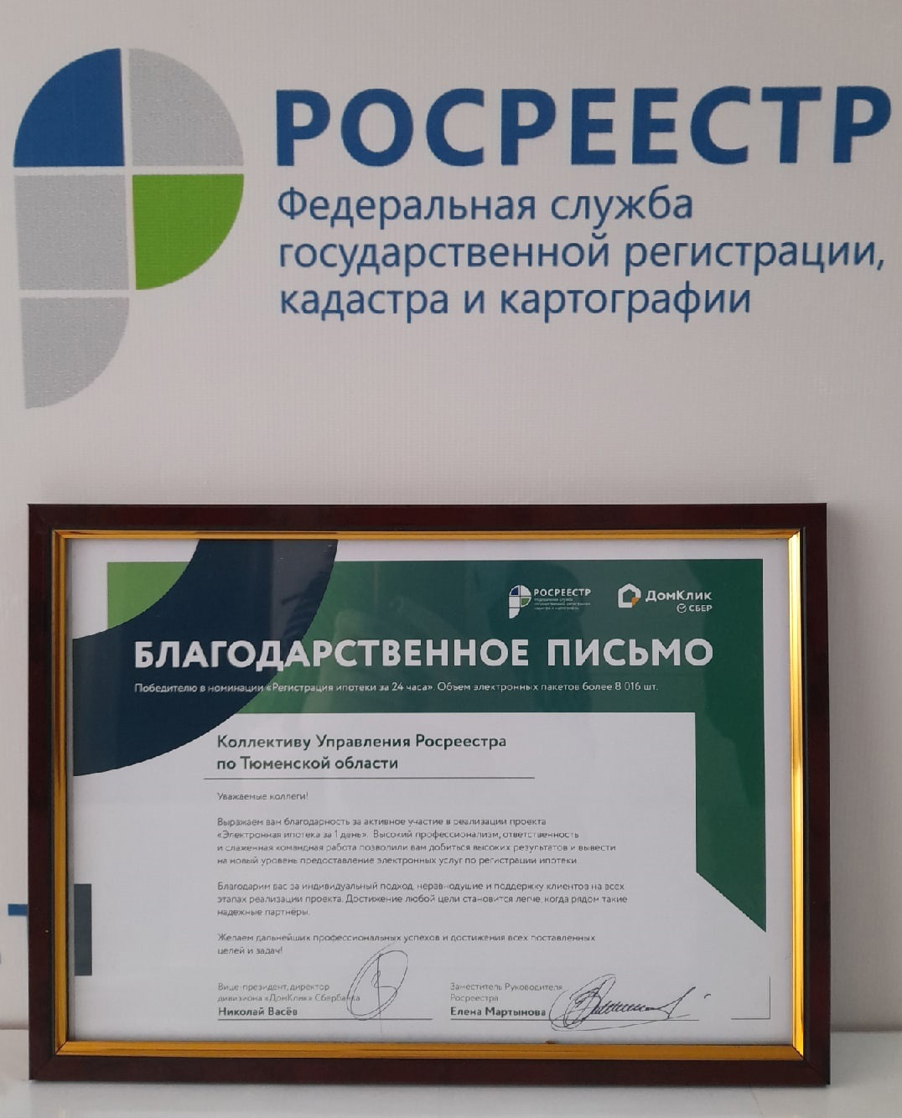
Тюменский Росреестр награжден благодарственным письмом за реализацию в регионе проекта по электронной ипотеке

Тюмень, 05.03.2022 - Тюменский Росреестр вошел в число победителей в номинации «Регистрация ипотеки за 24 часа».
В Благодарственном письме от Росреестра и ДомКлик Сбербанка отмечается высокий профессионализм сотрудников Управления, ответственность и слаженная командная работа, которые позволили добиться высоких результатов и вывести на новый уровень предоставление электронных услуг в электронном виде.
Вице-президент, директор дивизиона «ДомКлик» Сбербанка Николай Васёв и заместитель руководителя Росреестра Елена Мартынова поблагодарили коллектив Управления за индивидуальный подход, неравнодушие и поддержку клиентов на всех этапах реализации проекта. «Достижение любой цели становится легче, когда рядом такие надёжные партнеры», - говорится в Благодарственном письме.
Управлением уделяется внимание вопросам увеличения доли электронной регистрации ипотеки и проведению системной работы с кредитными организациями по данному вопросу.
Доля документов, поданных в электронном виде, выросла
в течение года на 49% и составила 59,7%.
В рамках реализации проекта «Ипотека за 24 часа» по 60% обращений, поступившим в электронном виде, регистрация проведена в течение одного дня.
Наибольшее количество электронных заявлений поступает
от Сбербанка (2021 год – 85%). В 2021 году данный формат стали использовать банки – ВТБ, Совкомбанк, Открытие, Уралсиб, Росбанк, Газпром банк.
Активное участие коллектива и отдельных сотрудников Управления в реализации проекта неоднократно отмечалось Благодарственными письмами Сбербанка.

Пресс-служба Управления Росреестра по Тюменской области

